2o Δ.Σ. Γλυφάδας Γλυφάδα, 10/09/2021
Αρ. Πρ. 247

ΑΝΑΚΟΙΝΩΣΗ

Ο Αγιασμός, που σηματοδοτεί την έναρξη της σχολικής χρονιάς θα πραγματοποιηθεί τη Δευτέρα 13/9/2021 στις 9:00 π.μ.

H προσέλευση των μαθητών θα γίνει μεταξύ του χρονικού διαστήματος 8:30 έως 9:00.
Oι μαθητές των Γ΄, Δ’, Ε’, ΣΤ’ τάξεων εισερχόμενοι από την πάροδο της Δημοκρατίας κι εφόσον θερμομετρηθούν, φορώντας τις προστατευτικές μάσκες τους, θα περάσουν κατευθείαν στις αίθουσες των τμημάτων τους, έτσι όπως έχουν καθοριστεί, σύμφωνα με το διάγραμμα που ακολουθεί.

 |  | 1o κλιμακοστάσιο |  |  | 2o κλιμακοστάσιο |  |  | 3o κλιμακοστάσιο
1^{ος} Όροφος | ΣΤ2 |  | Β2 | Β1 |  | Α1 | Α2 |  | Δ2
2^{ος} Όροφος | ΣΤ1 |  | Ε2 | Ε1 |  | Δ1 | Γ1 |  | Γ2
Στον πίνακα θεωρείται ως πρόσοψη κτιρίου η οδός Ελευθερίου Βενιζέλου.
Κανένας γονέας και κηδεμόνας των προαναφερόμενων μαθητών δεν θα εισέλθει στον αύλειο χώρο.

Οι μαθητές της Α’ και Β΄τάξης θα εισέρχονται από την θύρα της Ελευθερίου Βενιζέλου.
Σημειωτέον οι μαθητές της Α΄τάξης καθώς και οι μετεγγραφέντες μαθητές συνοδευόμενοι από τους γονείς τους θα παραμείνουν στο προαύλιο κάτω από το στέγαστρο, τηρώντας τις αποστάσεις και φορώντας υποχρεωτικά προστατευτική μάσκα, ενώ οι μαθητές της Β΄τάξης εισερχόμενοι χωρίς συνοδεία, τηρουμένων των μέτρων θα κατευθυνθούν στις αίθουσες των τμημάτων τους.
ΠΡΟΣΟΧΗ!
ΟΛΟΙ ΟΙ ΕΙΣΕΡΧΟΜΕΝΟΙ ΜΑΘΗΤΕΣ, ΟΙ ΓΟΝΕΙΣ ΤΗΣ Α΄ΤΑΞΗΣ, ΚΑΘΩΣ ΚΙ ΕΚΕΙΝΟΙ ΤΩΝ ΜΕΤΕΓΓΡΑΦΕΝΤΩΝ ΜΑΘΗΤΩΝ ΚΑΤΑ ΤΗΝ ΕΙΣΟΔΟ ΤΟΥΣ ΣΤΗ ΣΧΟΛΙΚΗ ΜΟΝΑΔΑ ΘΑ ΕΠΙΔΕΙΚΝΥΟΥΝ ΤΗ ΒΕΒΑΙΩΣΗ ΑΡΝΗΤΙΚΟΥ SELF TEST, ΤΟ ΠΙΣΤΟΠΟΙΗΤΙΚΟ ΕΜΒΟΛΙΑΣΜΟΥ, RAPID TEST Ή ΕΓΓΡΑΦΟ ΝΟΣΗΣΗΣ.

Η τελετή του Αγιασμού θα στηρίζεται από ηχητική κάλυψη εσωτερικά και εξωτερικά του διδακτηρίου έτσι ώστε, τόσο οι μαθητές που θα βρίσκονται στα τμήματά τους, όσο και εκείνοι που θα παραμείνουν στο προαύλιο μαζί με τους γονείς τους, θα μπορούν να την παρακολουθήσουν. Στη συνέχεια, ο ιερέας θα περάσει από κάθε αίθουσα να ευλογήσει μαθητές και εκπαιδευτικούς.
Όλο το μαθητικό δυναμικό του Σχολείου θα προσέλθει με σχολικές τσάντες, εφόσον θα μοιραστούν τα διδακτικά βιβλία, σύμφωνα με την εγκύκλιο Λειτουργίας σχολικών μονάδων με αρ.πρ. Φ7/ΦΝ/111089/Δ1, 9-09-2021 της Γενικής Διεύθυνσης Σπουδών Α’θμιας και Β’θμιας Εκπαίδευσης και του εσωτερικού κανονισμού της σχολικής μονάδας.
Οι μαθητές θα σχολάσουν στις 10:30 π.μ., ως εξής:
Η Α’ και η Β΄τάξη θα αποχωρήσουν από την είσοδο της Ελ. Βενιζέλου και θα παραδίδονται στους γονείς τους από τους υπεύθυνους εκπαιδευτικούς των τμημάτων, ενώ οι Γ’, Δ’, Ε’ και ΣΤ’ τάξεις από τη θύρα της παρόδου της οδού Δημοκρατίας.
Το ωρολόγιο πρόγραμμα του σχολείου για την τρέχουσα εβδομάδα, από Τρίτη 14/09/2021 έως και Παρασκευή 17/09/2021, θα ανακοινώνεται καθημερινά προφορικά σε μαθητές και γονείς, ενώ σχετική ενημέρωση θα αναρτάται στην ιστοσελίδα του σχολείου μας.

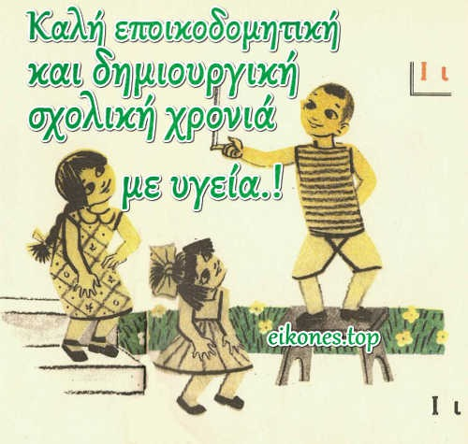
Καλή Σχολική Χρονιά, Καλή Πρόοδο
με υγεία, θετική διάθεση και χαμόγελα!

Ο Σύλλογος Διδασκόντων
και
η Διεύθυνση του Σχολείου

